**भारतीय साहित्य में सिविल-नागरिक संबंध अंतर राष्ट्रीय संगोष्टी**

आयोजन हिंदी विभाग एम्.इ.एस अस्माबी कोलेज, , यु.जी.सी , युगमानस एवं रीडर्स फॉर्म

एम्.इ.एस अस्माबी कोलेज के हिंदी विभाग यु.जी.सी ,युगमानस और रीडर्स फॉर्म के संयुक्त त्वावधान में दो दिवसीय अंतर राष्ट्रीय संगोष्टी का आयोजन २०१५,सितम्बर १८ और १९ को कोलेज के सभागार में किया गया .एम्.इ.एस अस्माबी कोलेज के प्राचार्य डॉ .के.शाजी के अद्ध्यक्षता में संगोष्टी का उदघाटन एम्.इ.एस केरल के सेन्ट्रल कोलेज कम्मट्टी चेयरमान प्रोफसर कडवनाड जी ने किया. उदघाटन भाषण में उन्होंने कहा चुनौती पूर्ण क्षेत्रों में काम कर रहे सैनिकों के बारे में और सामान्य लोग और सैनिक के रिश्ता के बारे में विचार करना समय की मांग है

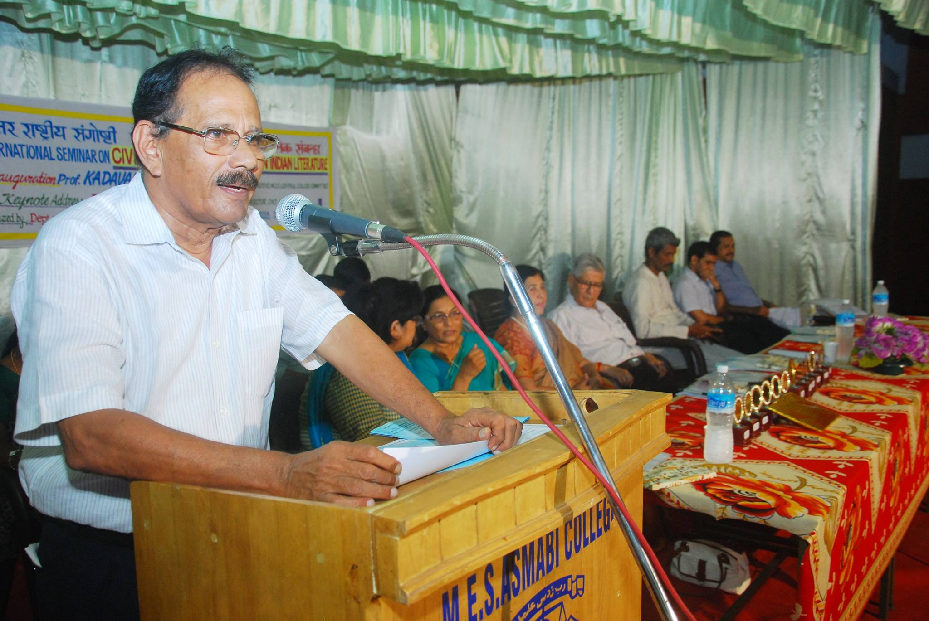

संगोष्टी में बीज भाषण जवाहर लाल नेहरु विश्व विद्यालय के भूतपूर्व आचार्य एवं केन्द्रीय हिंदी निदेशालय के भूतपूर्व निदेशक प्रोफसर गंगाप्रसाद विमल जी ने किया था . उन्होंने हिन्दी साहित्य में पहली बार ऐसी विधा यानी सैनिक विमर्श पर चर्चा करने हेतु हिंदी विभाग के अद्ध्यक्ष डॉ.रंजित और डॉ .सूर्या को बधाई दी . हिंदी भाषा हमें संप्रेषण की क्षमता देती है . विभिन्न भारतीय भाषाओं में जो लिखी जाती है ,वही भारतीय साहित्य कहा जाता है .सेना और नागरिक का रिश्ता आदिकाल से ही भारतीय साहित्य में चित्रित हुआ है .रामायण ,महाभारत जैसे ग्रन्थों में भी इसका ज़िक्र मिलता है . उनमें सैनिक धर्म का मार्मिक वर्णन अन्यत्र दर्शनीय है .उनमें जो घटनाओं के बारे में जिक्र किया गया है, वह सब भारत वर्ष की एकता और संस्कृति के परिचायक थे . समकालीन युग में विज्ञान के सहारे नए नए आविष्कार होते रहे और युद्ध के क्षेत्र में ,सैनिकों के बीच ऐसी कोई धर्म या मूल्य नहीं रहे,जिनके कारण पुराने ज़माने में नागरिक और सैनिकों के बीच रिश्ता बढ़ जाते थे . पाकिस्तान के एक कवि के “बम “नामक कविता के सहारे आपने यह साबित भी किया .उसमें एक बालक शासकों से पूछ रहे है अपनी देश की भलाई के लिए स्कूल ,अस्पताल जैसे सार्वजनिक स्थान बनाने के बदले बम क्यों बना रहे है . ऐसी एक उपेक्षित विधा के बारे में अहिन्दी प्रदेश केरला के एक कोलेज में चर्चा हुयी है.यह स्न्तोषजनक बात है .हिंदी के प्रति ,हिंदी भाषा के प्रति केरला के लोगों की दिलचस्पी ही यहाँ व्यक्त हो रहे है .

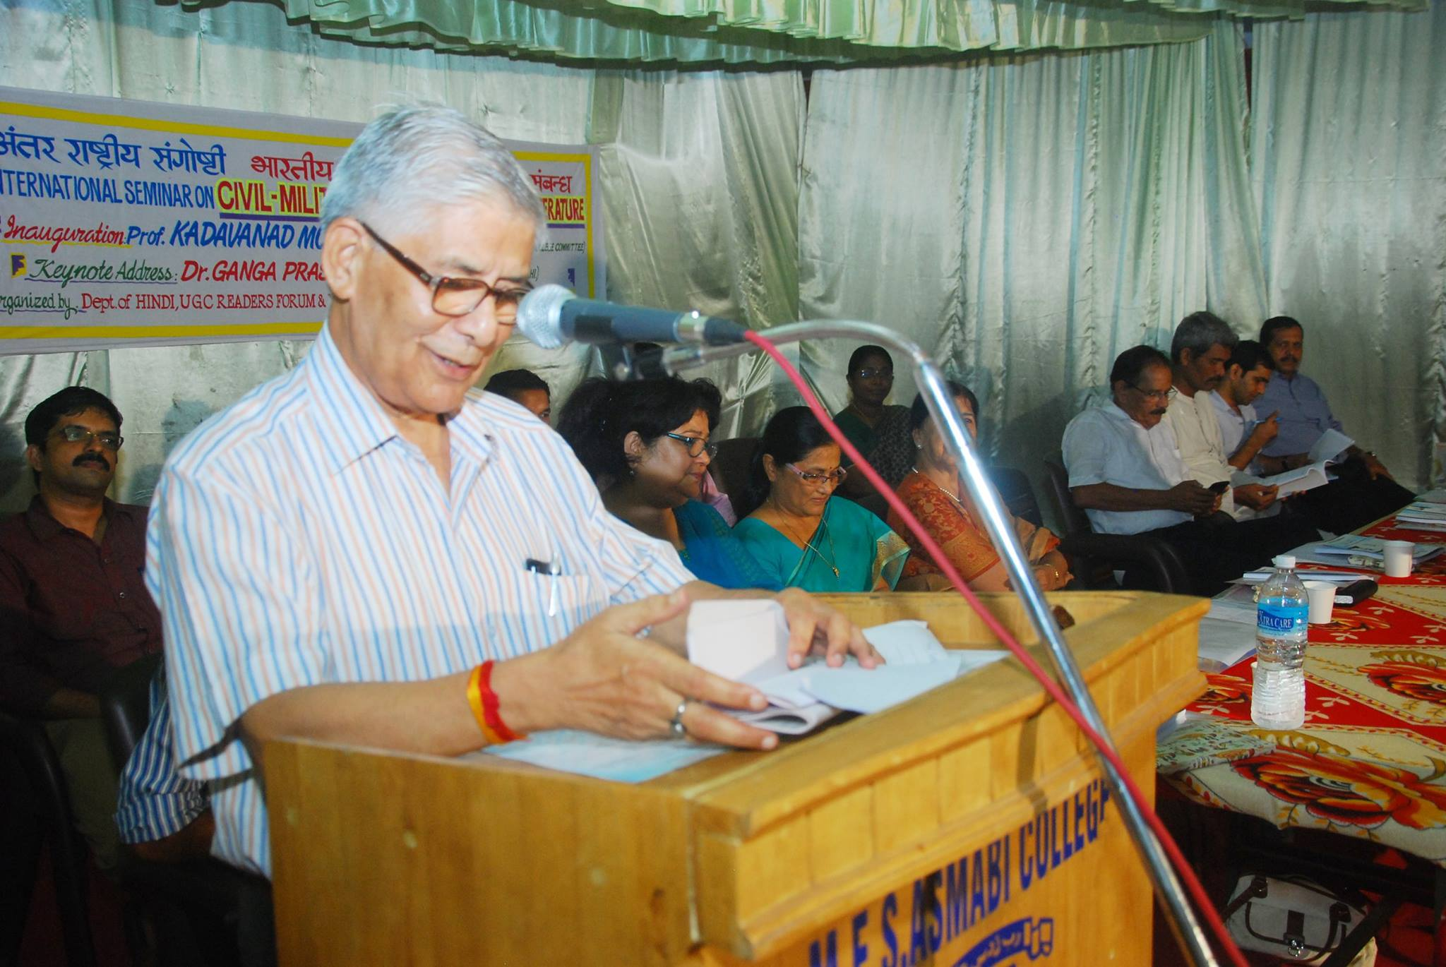

विख्यात सिन्धी –हिंदी साहित्यकार एवं गीतकार श्रीमती देवी नांगरानी , मौरीशियस के महात्मा गाँधी इंस्ट्टीटयूट के प्राध्यापिका डॉ .अलका धनपत ,दिल्ली के विख्यात पत्रकार एवं लेखिका गीताश्री ,हैदराबाद केन्द्रीय विश्व विद्यालय के डॉ भीम सिंह ,पोंदिचीरी केन्द्रीय विश्विद्यालय के डॉ सी जयशंकर बाबू ,मुंगेल छतीसगढ के डॉ .चंद्रशेखर सिंह ,बिलासपुर के डॉ.राजेश कुमार मानस ,असम के मिन्हाज अली और शहीदुल इस्लाम ,डॉ सुप्रिया पी ,डॉ .सुमेष ,डॉ .प्रतिभा ,डॉ.के जयकृष्णन ,डॉ.डी.रोज़ अन्तो ,डॉ .प्रमोद कोव्वाप्रथ ,डॉ रंजित ,डॉ.सूर्या बोस,डॉ .जीनु ,श्रीमती लिजी,श्रीमती रेशमी ,कुमारी सरयू आदि आमंत्रित विशेषज्ञों के साथ साथ छात्र –छात्राएं ,विभिन्न विश्व विद्यालयों के शोध छात्र और कोलेजों के प्राध्यापक पधारे हुए थे.

उदघाटन सत्र के बाद की पहली सत्र की अदध्यक्षता विख्यात सिन्धी –हिंदी साहित्यकार एवं गीतकार श्रीमती देवी नांगरानी जी ने की .चश्मदीद गवाह बन कर २००८ मुंबई महानगरी में ताज की शान में जो गुस्ताखियाँ देखी से शुरू हो कर भारतीय प्रावासी लेखक –लेखिकाओं नें हमारे देश के लीये जान कुर्बान किये शहीदों के बारे में जो लिखा ,वह उन्होंने श्रोताओं के सामने रखा .सैनिकों के प्रति ममता बढाने में और आनेवाले विशेषज्ञों को दिशा निर्देश देने में अद्ध्यक्षीय भाषण सफल रहे.भारतीय सैनिकों की कुर्बानी के बारे में और उनके अर्पण मनोभाव के बारे आपने अपने विस्तृत भाषण में सूचनाएं दी .

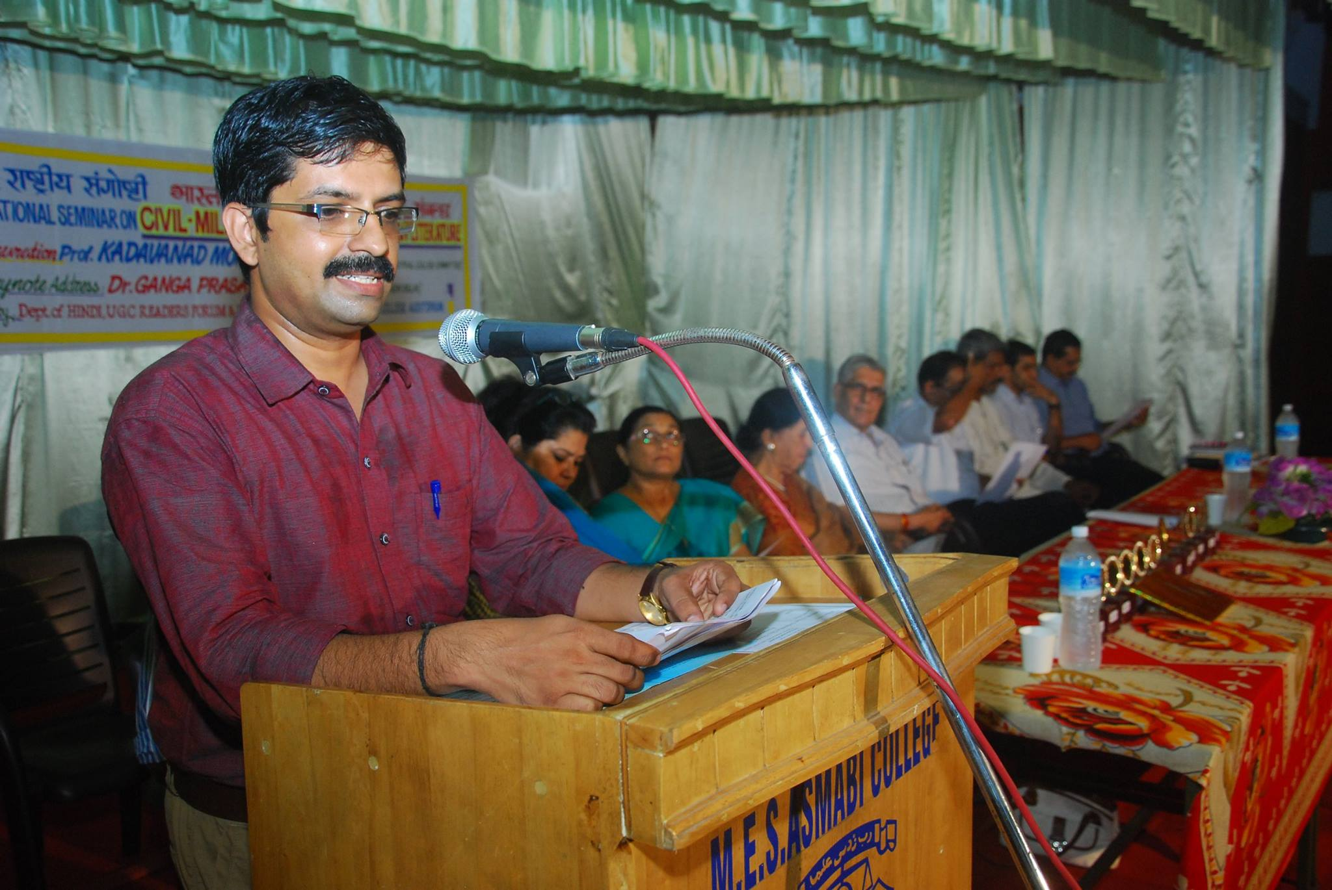

सत्र में भाग लेते हुए डॉ.अलका धनपत जी ने मॉरिशियस और वहाँ की संस्कृति के बारे में बताते हुए मॉरिशियस के राष्ट्र कवि ब्रजेन्द्र कुमार भगत मधुकर की रचनाओं के आधार पर युद्ध साहित्य पर अपनी विचार प्रकट की .बिना कोई तलवार लिए मौरिशियस में लड़ायी कैसे हुयी ,अपनी संस्कृति कि रक्षा के लिए भावनात्मक स्तर पर कैसे लड़ायी चलाई इसकी जानकारी दे कर चर्चा को एक नयी मोड़ दी .

चर्चा में भाग लेती हुयी दिल्ली के वरिष्ट साहित्यकार एवं पत्रकार श्रीमती गीताश्री जी हिंदी साहित्य में सिविल सेना के संबंध का चित्रण कैसे हो रहे है इसका वर्णन किया .सेना और समाज के बारे में बताते हुए ,एक दुसरे के पूरक ये दो तत्व क्यों अलग हो गए ,इसके बारे में भी आप अपनी राय प्रकट की .कारगिल युद्ध के बाद सेना और समाज का रिश्ता और सुदृठ हो गया .सैनिक किस प्रकार जी रहे है, इसका जीता जागता चित्रण मीडिया हमें देते हैं .यह सामाज और सेना को पास लाने में सहायक है .जवानों कि कुर्बानियों की कहानियाँ ,अपनी वतन की रक्षा के लिए लड़ रहे जवानों को समाज में स्थान मिलने लगे .आधुनिक भारत के निर्माण में सैनिकों की भूमिका और उनके योगदान को कमतर रूप में देखा गया है .इसके पीछे की राजनीती को अब लोग पहचानने लेगे है .चन्द्रधर शर्मा गुलेरी जी की ‘ उसने कहा था ‘ कहानी से लेकर हिंदी साहित्य में नागरिक जीवन कि समस्याओं को सैनिक कैसे देखते है ,सैनिकों की समस्याओं को नागरिक कैसे देखते है इसका चित्रण किया है .सेना और समाज के बीच की रिश्ता गढ़ने में कुछ विशेष क़ानून विशेष भूमिका निभा रही है . ऐसे विषयों के बारे में ज़्यादा अध्ययन होने की आवश्यकता पर बल देती हुयी आप अपनी भाषण समाप्त की .

उसके बाद आये डॉ .के जयकृष्णन जी ने सिविल सैनिक संबंध सिनिमा में कैसे हो रहे है इसके बारे में बाता दी .साथ ही साथ उनहोंने भारतीय सेना और उनके कानूनों के बारे में भी विस्तृत रूप से चर्चा की .

हैदराबाद विशव विद्यालय से आये डॉ भीम सिंह जी ने अपनी भाषण में यह सवाल उठाया कि क्या अपनी देश कि सभ्यता और संस्कृति की रक्षा के लिए सेना बल की ज़रुरत है .हमारे देश की आमदनी से ढेर सारे सेना बल के लिए देना पड रहे है.यह देश की भलायी के लिए हित कर भी नहीं है .सेना का काम युद्ध करना है .युद्ध कभी कभी किसी व्यक्ति के लिए करना पड़ता है ,देश के लिए नहीं .आज़ादी के बाद और पूर्व की रचनाओं में सैनिक नागरिक रिश्ता किस प्रकार हुआ था इसका चित्रण आपने किया.सैनिकों की मनोदशा व्यक्त करनेवाला साहित्य इसका जांच की आवश्यकता पर आपने बल दिया .

तीसरे सत्र की अद्ध्यक्षता पांडिचेरी विश्व विद्यालय के हिंदी विभाग के साहयक आचार्य डॉ.सी.जयशंकर बाबू जी ने किया . अद्ध्यक्षीय भाषण में उन्होंने ने कहा सेना शब्द के साथ ही दो अर्थ हमारे सामने आते हैं - एक युद्ध और दूसरा शान्ति.सेना और सिविल के बीच अच्छा रिश्ता होना ही चाहिए . सत्र में पहला प्रपत्र एम्.इ.एस नेडुमकंदम के डॉ.एस.सुमेष जी ने किया . उन्होंने यह व्यक्त किया कि हमारे समय कि सबसे विकल परिस्थिति है युद्ध .हर युद्ध के बाद अपनी संस्कृति से बहिषकृत लोगों का पलायन और विस्थापन की समस्या आज बढ़ रहे है . दूसरा प्रपत्र डॉ .जीनु जॉन ने प्रस्तुत की ‘ सीधी सच्ची बातें ‘ उपन्यास के आधार पर युद्ध किस प्रकार समाज को प्रभावित करते है इसका विस्तृत अध्ययन प्रस्तुत किया . ले.जनरल यशवंत मानदे की कहानियों को आधार बानकर बनाए अपने प्रपत्र में डॉ सुप्रिया जी ने यह सूचित किया कि सशस्त्र बलों के बारे में कम जानकारी होने के कारण सेना और युद्ध से संबंधित कहानियाँ हिंदी में कम है .इस कमी को कम करने में आपकी रचनाये एक हद तक सफल हुए है .अपने अपनी रचनाओं में युद्ध के समय से जुड़े पहलुओं को समकालीन हिंदी साहित्य के केंद्र में लाने की कोशिश की है .सैनिक जीवन का जीता जागता चित्रण कैसे आपकी संग्रह में हुआ है ,इसका वर्णन सुप्रिया जी ने की .उसके बाद आयी डॉ.सूर्या बोस अल्पना मिश्र की ‘ छावनी में बेघर ‘ नामक कहानी में किस प्रकार सैनिक की पत्नी के मनोव्यवहार प्रस्तुत किया है इसका अध्ययन प्रस्तुत किया .

दुसरे दिन का पहला सत्र कालीकट विश्व विद्यालय के डॉ प्रमोद कोव्वाप्रत जी की अद्ध्याक्ष्ता में शुरू हुआ . डॉ.सी .जयशंकर बाबू जी ने मनीषा कुल श्रेष्ट की रचना ‘शिगाफ ‘ में नागरिक –सेना संबंध किस प्रकार हुआ है इसका वर्णन किया .शिगाफ की नायिका अमिता के ज़रिये सिविल सैनिक संबंध के कई आयाम हमें देखने को मिल रहे है .समाज में शान्ति होने पर सेना की उपस्थिति की कोई ज़रुरत नहीं होती है .शान्ति भंग होने पर ,हाल पुलीस की काबू से बाहर जाने पर सेना को आना पड़ेगा .शान्ति की स्थापना के लिए सेना कुछ भी करेंगे .यह सेना और नागरिक को अलग करने का मूल कारण बन जाते है .

डॉ .चन्द्रशेखर सिंह जी ने हिंदी काव्यों में किस प्रकार भारतीय सैनिकों के शौर्य ,श्रम तथा पराक्रम का वर्णन किया है ,इसका अद्ध्ययन प्रस्तुत किया .उसके बाद बिलासपूर से आये डॉ.राजेश कुमार मानस जी ने ‘उसने कहा था’ कहानी , और ‘वापसी’ एकांकी में सैनिक जीवन के मार्मिक प्रसंग कैसे अंकित किया है इसका वर्णन किया .प्रदीप सौरभ जी की ‘देश भीतर देश ‘उपन्यास में सिविल सैनिक सम्बन्ध किस प्रकार आया है इसका वर्णन कालीकट विश्व विद्यालय की शोध छात्रा सरयू ने किया .सिविल सैनिक सम्बन्ध अटूट होने पर ही देश की प्रगती हो पाएगी ,यह मत उसने आगे रखी .एरनाकुलम महाराजास कोलेज की प्राध्यापिका डॉ.सिंधु जी ने अपने प्रपत्र में सिविल सैनिक संबंध का मनोरम चित्र अभिव्यक्त किया .-ईरान का युद्ध क्षेत्र जहां फवारे लहू रोते है नामक अपने प्रपत्र में एर्नाकुलम महाराजस कोलेज के डॉ.प्रणीता जी ने बतायी फ़ौजी जीवन किसी तपस्या से कम नहीं है .” जहां फवारे लहू रोते है’ नासिरा शर्मा जी कि यात्रा वृत्तांत है ,इसमें युद्ध किसका और किस विषय में का मनन किया गया है. पटटम्बी संस्कृत कोलेज के डॉ.प्रतिभा जी ने मानव मूल्यों के लिए भीषण समस्या के रूप में आ रहे युद्ध दिनकर की रचनाओं में युद्ध का वर्णन कैसे हुआ है इसका अद्ध्ययन प्रस्तुत किया .

एम्.इ.एस अस्माबी कोलेज की रश्मि जी ने अपने प्रपत्र में यह साबित किया कि सैनिक सबसे पहले अपने देश के बारे में ही चिंता करते है ,भारतीय सैनकों के महत्व के बारे में भी अपने सूचना दी . श्रीमती लिजी ने मलयालम साहित्यकार कोविलन की रचनाओं में सैनिक जीवन का चित्रण कैसे हुआ है का मनोरम वर्णन प्रस्तुत किया . सेंत.जोस्फ्स कोलज ,इरिन्जलकूड़ा के डॉ.सी.रोज़ आंतो जी कोर्ट मार्शल नामक नाटक में चित्रित सैनिक समस्याओं पर विचार प्रकट किया . एम्.इ.एस अस्माबी कोलेज के इतिहास विभाग के अद्ध्यक्ष मुहम्मद नासर जी ने Armed forces special power act के बारे में और उसके कारण सामज में हुए नौबतों के बारे में जानकारी प्रदान की . आसाम राज्य से आये मिन्हाज अली ने डॉ सी.जयशंकर बाबू जी की ‘एक सैनिक की इच्छा ‘ कवीता में सैनिक नागरिक संबंधों कि परिकल्पना कैसे किया गया है,इसका वर्णन किया .देश व देश के नागरिकों के प्रति एक सैनिक का विचार इसमें उनहोंने प्रस्तुत किया .असम से आये शहीदुल इस्लाम खान ने असमिया भाषा के विख्यात लेखक सैयद अब्दुल मालिक की कहानी जीशुघ्रुष्ट की छवी में सिविल सैनिक रिश्ता किस प्रकार उयी है इसका वर्णन किया .

दो दिनों में हुयी यह अंतर राष्ट्रीय संगोष्टी इस प्रकार कई रचनाओं के बारे में विचार करने का और मौक़ा प्रदान किया .